13.11.2020r. piątek

Temat: Nakrywanie do stołu. Film instruktażowy.

Dzień dobry!
Dzisiaj na zajęciach z przysposobienia do pracy chciałabym żebyście przypomnieli sobie jak nakrywać do stołu. Proszę obejrzyjcie poniższe filmy.

https://www.youtube.com/watch?v=i_8hDPvJsVA Jak prawidłowo nakryć do stołu

https://www.youtube.com/watch?v=zmP_IIr5fWQ Baza i Goblet, czyli jak elegancko nakryć do stołu

https://www.youtube.com/watch?v=FFPug2Wsp9Q Dr Irena Kamińska-Radomska radzi jak odpowiednio nakryć stół! [W dobrym stylu]

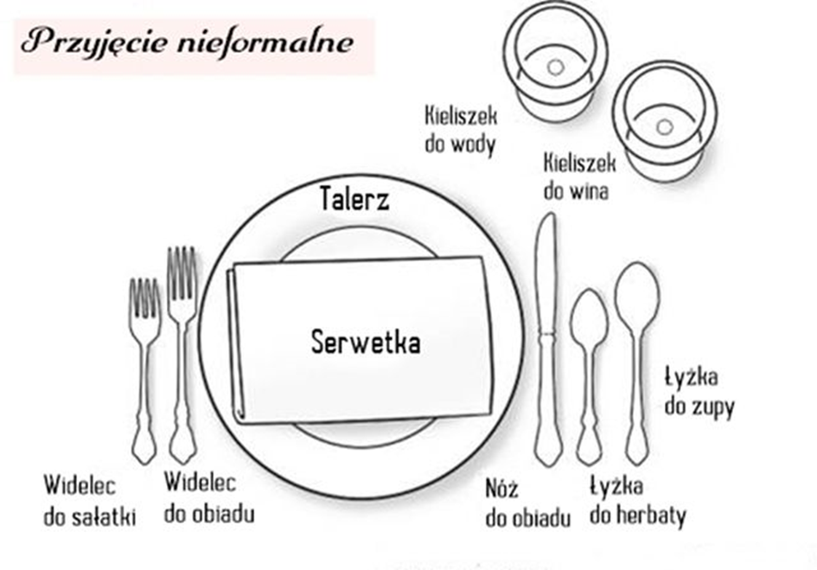

Dziękuję i życzę miłego weekendu !!!

